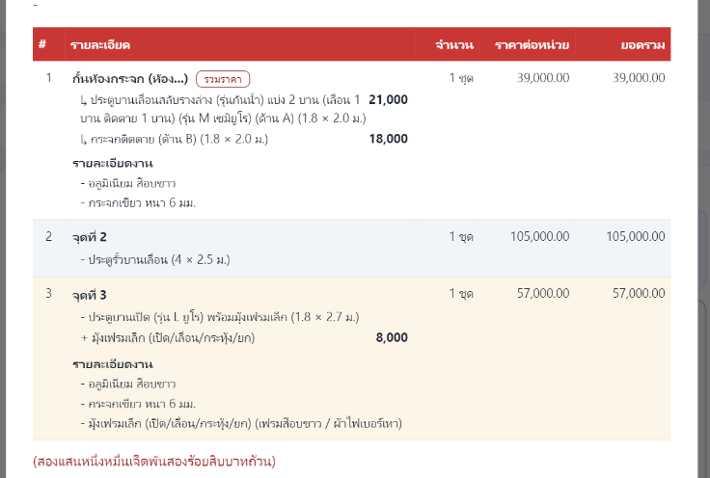
ราคามุ้งเฟรมเล็ก,เฟรมใหญ่ ต้องรวมราคาเข้าไปที่ราคาของรายการหลักด้วย
และต้องเลือกลักษณะการเปิดไม่ใช่ใส่มาทั้งหมด

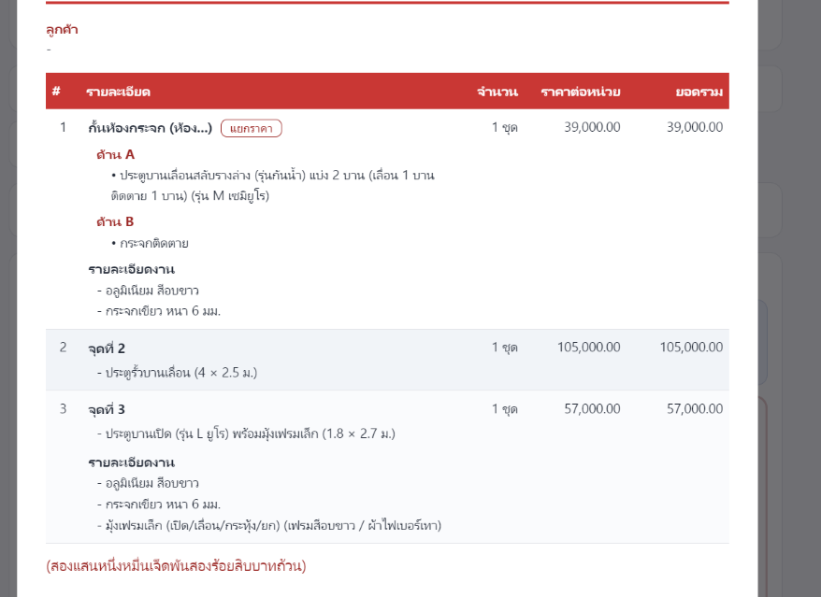
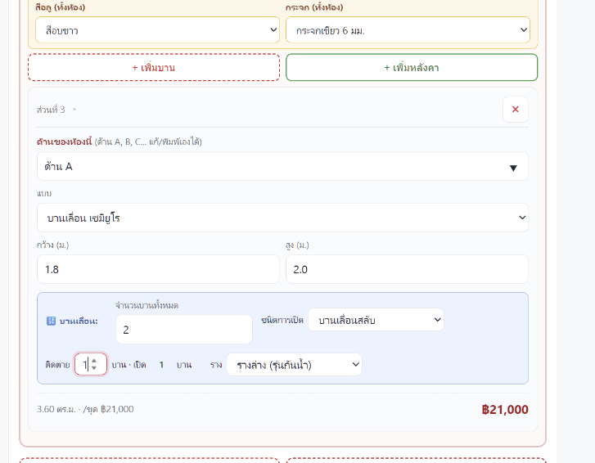
แยกราคาต้องทำได้กับทุกสินค้า

งานกั้นห้อง ออปชั่นหายไปไหนหมดเลย ต้องใช้ออปชั่นเดียวกับบานได้

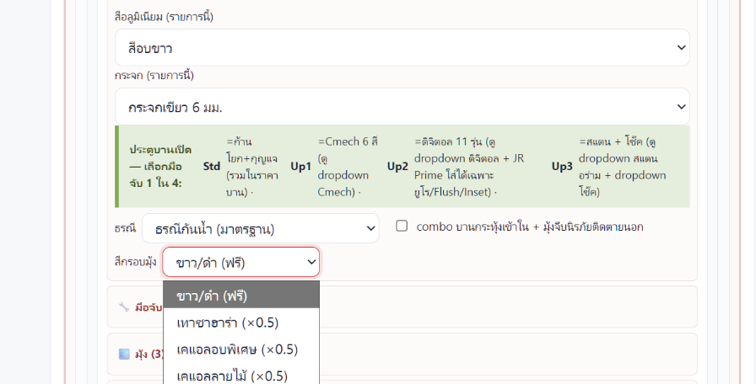
ประตูบานเปิด กล่องเขียวต้องทำเป็นออปชั่น และสีตามกฎต้องเลือกสีใดสีนึง

